САМОВСАСЫВАЮЩИЕ НАСОСЫ ДЛЯ ПЛАВАТЕЛЬНЫХ БАССЕЙНОВ

MINIPUMP

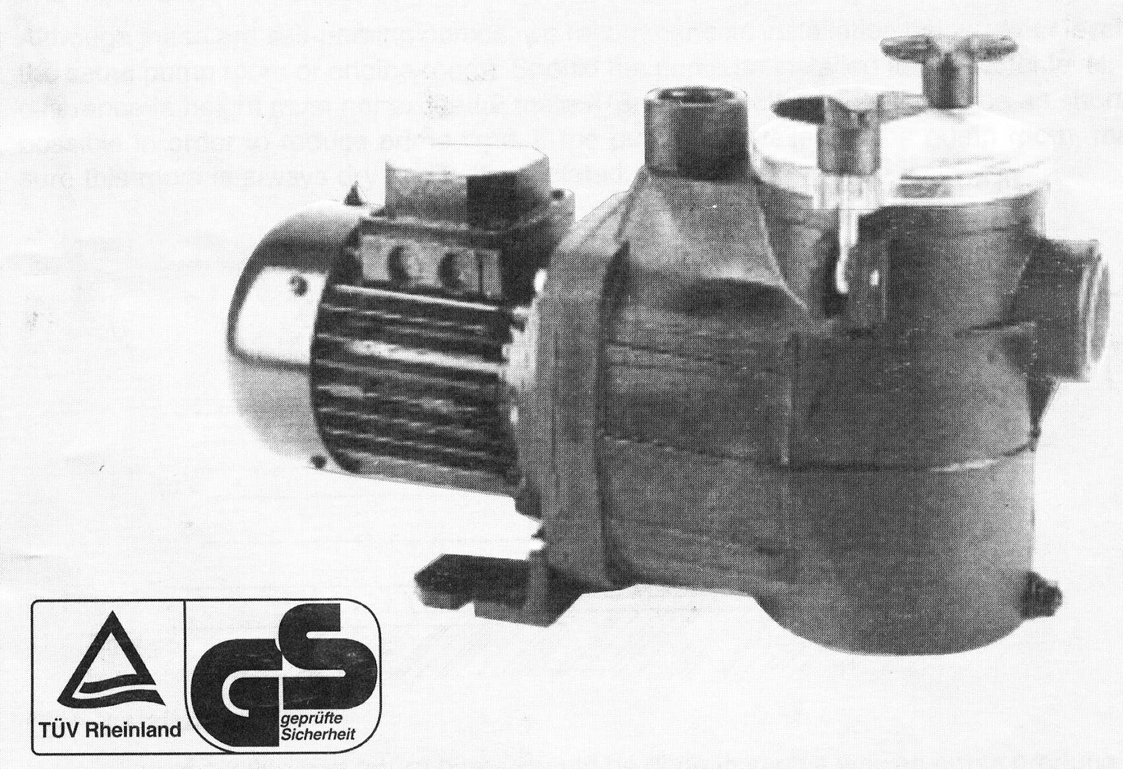

РУКОВОДСТВО ПО УСТАНОВКЕ И ТЕХНИЧЕСКОМУ ОБСЛУЖИВАНИЮ

ИНСТРУКЦИЯ ПО УСТАНОВКЕ И ЗАПУСКУ САМОВСАСЫВАЮЩИХ НАСОСОВ МОДЕЛИ

MINIPUMP

Самовсасывающий насос предназначен для создания циркуляции воды в контуре системы фильтрации воды в бассейне.

Для изготовления насоса использовались высококачественные материалы, имеющие высокую стойкость к воздействию различных химикатов, которые применяются в настоящее время для обработки воды в бассейне. Работа насоса MINIPUMP полностью удовлетворит вас при условии, что все работы по установке насоса будут выполнены в соответствии с приведенными в данном руководстве инструкциями.

Размещение насоса

Насос MINIPUMP снабжен фильтром предварительной очистки для задерживания и сбора крупных частиц грязи, для нормальной работы которого требуется установка насоса в горизонтальном положении.
Хотя этот насос и является самовсасывающим, мы рекомендуем устанавливать его ниже уровня воды (в одном помещении с другим насосным или компрессорным оборудованием). При установке насоса выше уровня воды, насос должен устанавливаться на уровне, который превышает уровень воды в бассейне не более чем на 2 м, а всасывающие трубы должны быть как можно более короткими, чтобы сократить время всасывания воды. Если насос установлен в насосном помещении, следите за тем, чтобы данное помещение хорошо проветривалось.
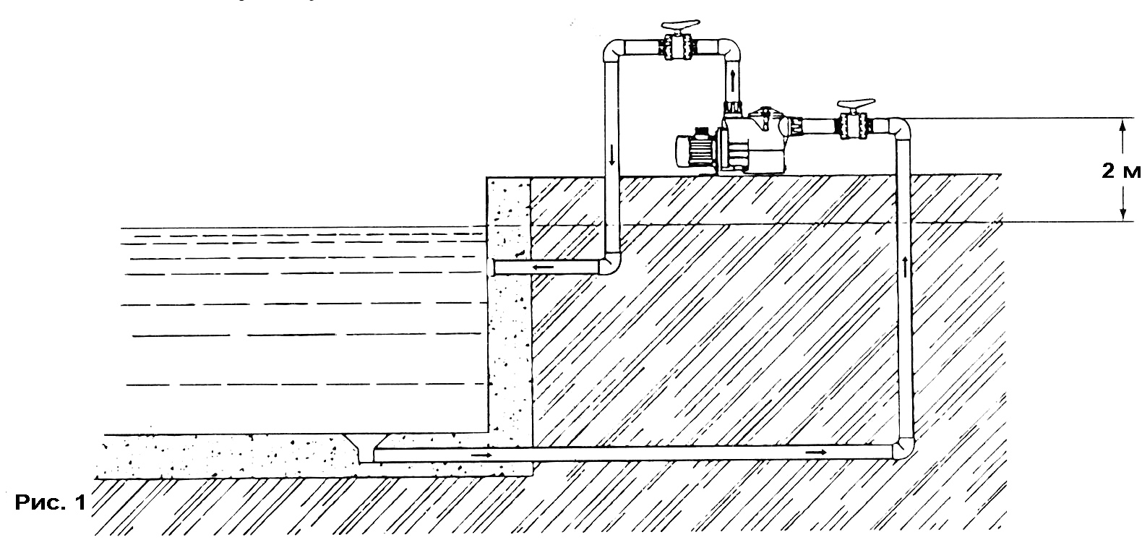

Установка трубопроводов

Трубопроводы должны быть подсоединены к насосу таким образом, чтобы их воздействие не вызывало в насосе механических напряжений.

Проверьте, что все стыки и соединения пластмассовых трубопроводов являются герметичными.

Диаметр всасывающего трубопровода должен быть, по крайней мере, не меньше диаметра всасывающего отверстия насоса (1 ¼ дюйма). Всасывающая труба должна быть установлена с небольшим наклоном к насосу, чтобы избежать образования сифонов.

Электрические подключения

Насос MINIPUMP должен быть подключен к источнику питания со стабильным напряжением, характеристики которого должны соответствовать указанным в паспортной табличке насоса.

Насос MINIPUMP должен быть снабжен устройством тепловой защиты и дифференциальным устройством защиты от утечек на землю. Устройство тепловой защиты должно быть отрегулировано в соответствии с максимально допустимым током, потребляемым электродвигателем насоса, величина которого указана в паспортной табличке насоса. Дифференциальный прерыватель должен размыкать цепь питания, когда разность втекающего и вытекающего тока равняется 0,03 А.

Если насос предназначен для работы на открытом воздухе, линия питания должна соответствовать следующим нормам: ЕЕС (2) или Н07 согласно VDE 0250.

На представленных ниже рисунках показана схема электрических подключений насоса.

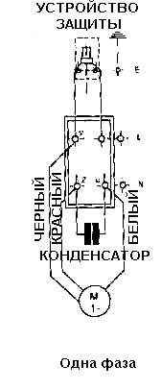
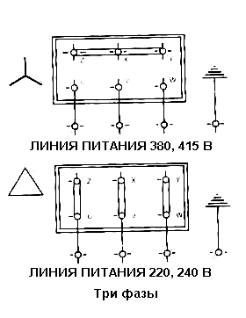

ИНСТРУКЦИИ ОТНОСИТЕЛЬНО ВЫПОЛНЕНИЯ ЗАПУСКА НАСОСА

Предварительная проверка насоса

Проверьте, что напряжение и частота питающей сети соответствуют указанным в паспортной табличке насоса.

НИКОГДА НЕ ВКЛЮЧАЙТЕ НАСОС БЕЗ ВОДЫ!

Снимите крышку фильтра предварительной очистки и наполняйте насос водой до тех пор, пока уровень воды не достигнет верхнего края всасывающего трубопровода, затем установите крышку на место и закрепите ее с помощью боковых гаек.

В случае насоса с трехфазным электродвигателем включите насос на короткое время и проверьте, что направление вращения вала электродвигателя совпадает с направлением, указанным стрелкой на крышке вентилятора. Если вал электродвигателя вращается в обратном направлении, поменяйте местами две фазы линии питания в контактной коробке.

Запуск насоса
Откройте все запорные клапана, включите электродвигатель и подождите, пока начнется самовсасывание насоса. Проверьте ток, потребляемый электродвигателем насоса, и отрегулируйте устройство тепловой защиты в соответствии с рабочими характеристиками электродвигателя.

В случае несоблюдения вышеперечисленных инструкций во время установки насоса производитель полностью снимает с себя ответственность, и гарантия перестает действовать.

ТЕХНИЧЕСКОЕ ОБСЛУЖИВАНИЕ НАСОСА

Этот насос не требует специального технического обслуживания. Необходимо только время от времени очищать фильтр предварительной очистки и сливать воду из насоса перед его длительной остановкой на зимний период. Последнее должно строго соблюдаться, если насос используется в странах с холодным климатом, где температура может опускаться ниже точки замерзания воды.

ВОЗМОЖНЫЕ НЕИСПРАВНОСТИ, ИХ ПРИЧИНЫ И СПОСОБЫ УСТРАНЕНИЯ

Проблема | Причина | Устранение
Не выполняется самовсасывание насоса. | Воздушная течь во всасывающем трубопроводе. | Проверьте на герметичность все стыки и соединения всасывающего трубопровода.
Не выполняется самовсасывание насоса. | Вал электродвигателя вращается в обратном направлении. | Поменяйте местами две фазы линии электропитания.
Слабый поток воды в насосе | Воздушная течь во всасывающем трубопроводе. | Проверьте на герметичность все стыки и соединения всасывающего трубопровода.
Слабый поток воды в насосе | Вал электродвигателя вращается в обратном направлении. | Поменяйте местами две фазы линии электропитания.
Слабый поток воды в насосе | Плохое всасывание. | Уменьшите до минимума потери в контуре.
Слабый поток воды в насосе | Неправильное напряжение линии питания. | Проверьте, что напряжение в линии питания соответствует указанному в паспортной табличке насоса.
Слабый поток воды в насосе | Всасывающий трубопровод забит грязью | Очистите всасывающий трубопровод

ОСНОВНЫЕ РАЗМЕРЫ

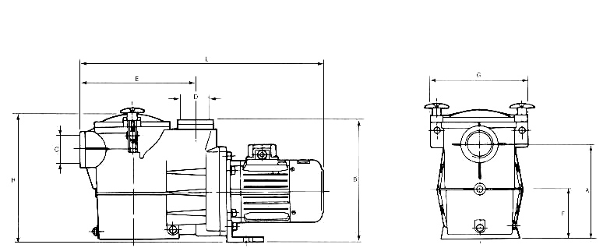

кВт | л.с. | A | B | C | D | E | F | H | L
0,19 | 1/4 | 150 | 222 | 11/4 дюйма | 1 дюйм | 180 | 92 | 238 | 420
0,25 | 1/3 | 150 | 222 | 11/4 дюйма | 1 дюйм | 180 | 92 | 238 | 420
0,37 | 1/2 | 150 | 222 | 11/4 дюйма | 1 дюйм | 180 | 92 | 238 | 420
0,55 | 3/4 | 150 | 222 | 11/4 дюйма | 1 дюйм | 180 | 92 | 238 | 420

ГРАФИКИ
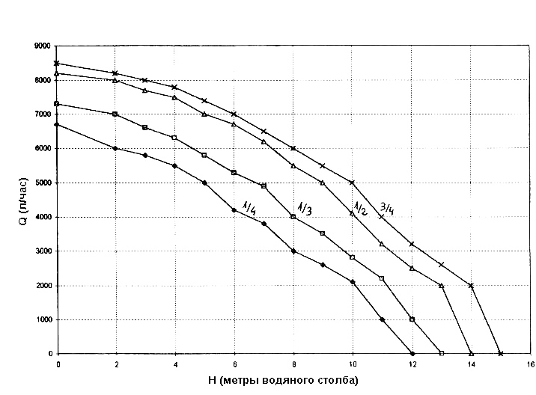
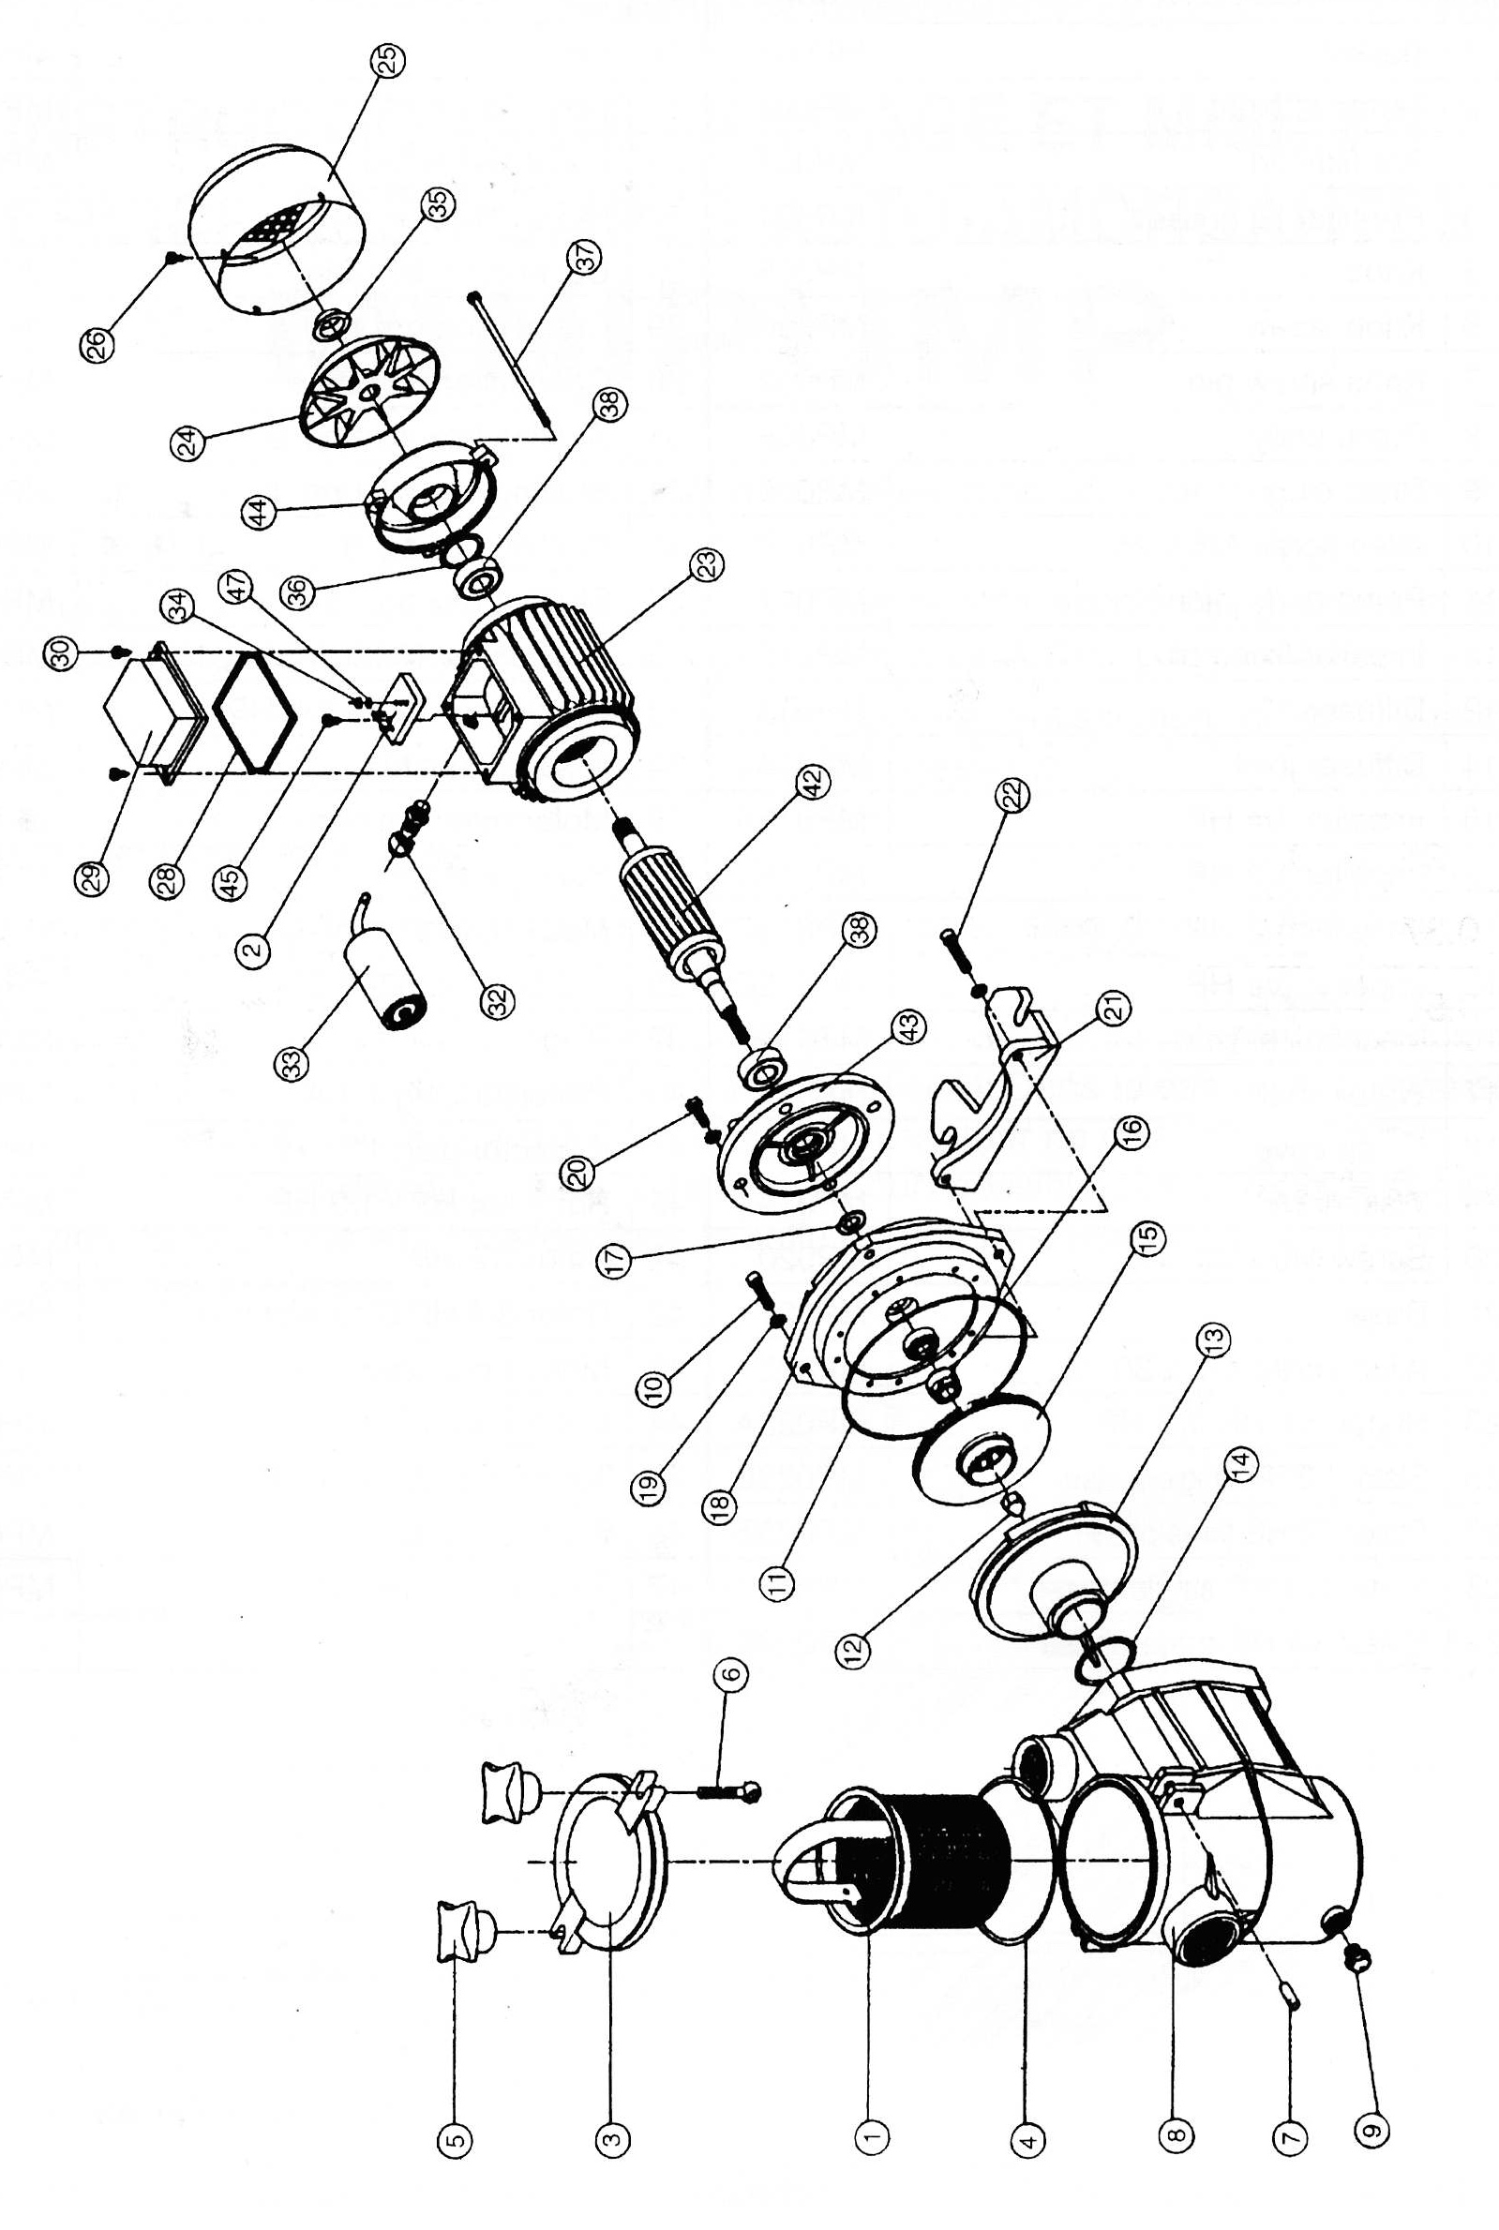

ПОЗ. | ЗАПАСНЫЕ ДЕТАЛИ | КОД
1 | Корзина | МР001
2 | Контактная колодка | МР002
3 | Крышка предварительного фильтра | МР003
4 | Прокладка крышки предварительного фильтра | МР004
5 | Ручка | МР005
6 | Винт ручки | МР006
7 | Винт ручки | МР007
8 | Стопорный штифт винта ручки | МР008
9 | Сливная пробка | МР009
10 | Винт с граненым отверстием в головке М6 х 25 | МР010
11 | Прокладка корпуса насоса | МР011
12 | Фиксирующая пробка рабочего колеса | МР012
13 | Вентиляционная решетка | МР013
14 | Прокладка вентиляционной решетки | МР014
15 | Рабочее колесо насоса 1/4 л.с. | МР015А
15 | Рабочее колесо насоса 1/3 л.с. | МР015В
15 | Рабочее колесо насоса 1/2 л.с. | МР015С
15 | Рабочее колесо насоса 3/4 л.с. | МР015D
16 | Механическое уплотнение | МР016
17 | Водяное уплотнение | МР017
18 | Механическое уплотнение | МР018
19 | Шайба М6 | МР019
20 | Винт М6 х 20 | МР020
21 | Основание | МР021
22 | Винт с граненым отверстием в головке М6 х 30 | МР022
23 | Статор 1/4 л.с., 1/3 л.с. | МР023А
23 | Статор 1/2 л.с. одна фаза | МР023В
23 | Статор 1/2 л.с. три фазы | МР023С
23 | Статор 3/4 л.с. одна фаза | МР023D
23 | Статор 3/4 л.с. три фазы | МР023E
24 | Вентилятор | МР024
25 | Крышка вентилятора | МР025
26 | Винт крышки вентилятора | МР026
27 | Шайба крышки вентилятора | МР027
28 | Прокладка контактной коробки | МР028
29 | Крышка контактной коробки | МР029
30 | Винт контактной коробки | МР030
31 | Прокладка сальниковой коробки, 9 | МР031А
31 | Прокладка сальниковой коробки, 11 | МР031В
32 | Сальниковая коробка, 9 | МР032А
32 | Сальниковая коробка, 11 | МР032В
33 | Конденсатор 10 мкФ 1/4 л.с., 1/3 л.с. | МР033А
33 | Конденсатор 12 мкФ 1/2 л.с. | МР033В
34 | Гайка контакта М4 | МР034
35 | Стопорное кольцо электродвигателя | МР035
36 | Пружинящая шайба | МР036
37 | Вал электродвигателя 131 мм | МР037
38 | Шариковый подшипник 6202 ZZ | МР038
39 | Пробка | МР039
40 | Защитная пробка 1-1/4 дюйма | МР040
41 | Защитная пробка 1 дюйм | МР041
42 | Ротор 1/4 л.с. - 1/3 л.с. | МР042А
42 | Ротор 1/2 л.с. | МР042В
42 | Ротор 3/4 л.с., одна фаза. | МР042С
43 | Передняя крышка электродвигателя | МР043
44 | Задняя крышка электродвигателя | МР044
45 | Винт контактной колодки М4 х 6 | МР045
46 | Винт заземления М4 х 6 | МР046
47 | Зубчатая шайба М4 | МР047

